№1.

Две гладкие частицы сферической формы с массами m₁=3/2m* и m₂=1/2m* , движущиеся со скоростями V₁₀ =3V* и V₂₀ =0, сталкиваются под углом β.
Расстояние до места встречи и скорости частиц соответствуют условиям соударения (отсутствию промаха).

β — угол встречи, т.е. угол, образованный векторами V₁₀ и V₂₀;
φ — угол между линией удара O₁O₂ и вектором V₁₀ . φ = 2/3α*
Общие исходные данные: m* = 10⁻³кг, V* = 10 м/с, α* = π/2

В результате столкновения происходит абсолютно упругий удар.
Определить:
V₁ и V₂ — скорости соответственно 1-ой и 2-ой частицы после удара.
θ - угол отклонения частицы после удара, т.е. угол, образованный векторами V₁₀ и V₁ .
_______________________________________________________________________________

В следующих 2х задачах расчёт следует начинать с определения минимальной скорости V_{0m}. После этого проводится второй этап расчёта со скоростью V₀

№2

Однородный жёсткий стержень длиной l=1м и массой M=1кг свободно висит на
горизонтальной идеально гладкой оси вращения О, как показано на рис унке.
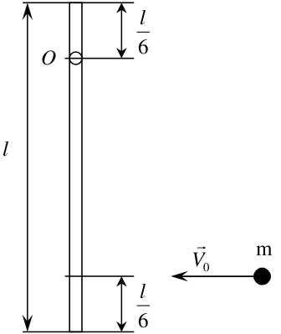
Ось вращения перпендикулярна плоскости рисунка. Малый шарик , массой m=0,1 кг, летящий горизонтально со скоростью V₀=2V_{0m} , движется в плоскости рисунка и ударяет в стержень. При этом взаимодействие шарика со стержнем происходит в виде неупругого удара.
Сразу после удара стержень вращается с угловой скоростью ω₀, а шарик приобретает скорость V_{к}=0.

Определить:
ω_{к} - угловая скорость стержня при прохождении им крайней верхней точки;
V_{0m} – минимальная начальная скорость шарика
∆E – потери механической энергии при ударе.

№3
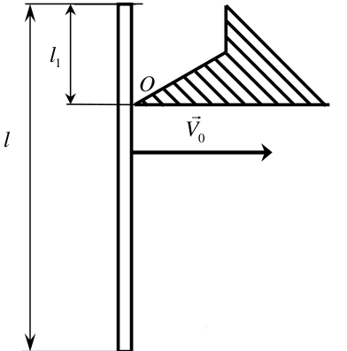
Однородный жёсткий вертикальный стержень длиной l=1м и М=1кг, движущийся поступательно в плоскости рисунка с постоянной горизонтальной скоростью V₀=0,5V_{0m} , налетает на край массивной преграды. После удара стержень вращается вокруг оси O перпендикулярной плоскости рисунка. Ось вращения стержня совпадает с ребром преграды и проходит через точку контакта стержня с преградой, так что точка контакта лежит выше центра тяжести стержня.
Потерями механической энергии при вращении стержня после удара пренебречь.

l₁=0,1*l – расстояние от верхнего конца стержня до точки контакта

Определить:
ω₀ – угловая скорость стержня сразу после удара о ребро преграды
φ_{m} – максимальный угол поворота стержня после удара
V_{0m} – минимальная горизонтальная скорость стержня

№4

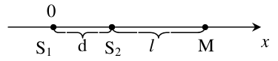
В воде на расстоянии d друг от друга находятся одинаковые излучатели плоских продольных, акустических, монохроматических волн (S1 и S2). Оба излучателя колеблются по закону ξ=Acos(ωt), где ξ – смещение x излучателя из положения равновесия при колебаниях, A - амплитуда, ω - круговая частота при колебаниях излучателя. Скорость волны в воде – 1500 м/c.

Необходимо:
1) вывести уравнение колебаний частиц среды в точке М, находящейся на расстоянии l от второго излучателя. Считать, что направления колебаний частиц среды в точке М совпадают с
осью x;
2) определить отношение амплитуды смещений частиц среды к длине волны λ;
3) вывести уравнение колебаний скорости частиц среды в точке М. Найти амплитуду
скорости частиц среды и её отношение к скорости распространения волны;
4) вывести уравнение колебаний деформаций частиц среды в точке М. Найти связь
амплитуды деформаций с амплитудой скорости частиц среды.

Решить для следующих значений:
Частота ν=10кГц, 20кГц;
Амплитуда А=0,3мм; 0,2мм;
d=0,9м, 0,6м;
l=30м, 20м;

